**Dimension 12**

Game Design Document

Versão: 2.0

**Autores:**

Daniel Vitorino

Bianca Trindade

Pedro Tomaz

Jaderson Alex

Matheus Coutinho

**Rio de Janeiro**,

Agosto de 2020

**Índice**

**1. Introdução**

**2 Resumo da História**

**3****.** **Interface**

**4. História**

**5****.** **Gameplay**

**6****.** **Personagens**

**7****.** **Controles**

**8****.** **Câmera**

**9****.** **Universo do Jogo**

**9.1** **Telas das Fases**

**10. Detalhes Técnicos**

**11****.** **Inimigos**

**12. Som**

**13****.** **Interface**

**14****. Cronograma de desenvolvimento**

**1.Introdução**

Este documento tem o objetivo de demonstrar aspectos técnicos, artísticos e narrativos do jogo “**Dimension 12**”. Apresenta o enredo do jogo, a mecânica, aspectos de jogabilidade e ferramentas de desenvolvimento.

Com estes pontos é possível dar sequência ao processo de produção e desenvolvimento do jogo.

**2.Resumo da História**

"Destruidor de planetas" é um ser maligno muito poderoso que tem como fonte de seu poder absorver toda energia e recursos do planeta que ele invade. Quando essa fonte de energia se acaba esse planeta é destruído e sobra apenas blocos de entulhos.

Para combater o "Destruidor de planetas", um ex-General do exército Estelar conhecido com Ragnarok, que teve sua vida destruída por esse Ser maligno, vai em busca de vingança dentro de sua espaçonave "Dimension 12".

**3.Interface**

O jogo terá uma interface simples, com barra de pontuação para indicar ao jogador o total de pontos ganhos e um cronômetro indicando o tempo que ele terá para finalizar a missão, também terá botões *touch screen* para o controle do player. O concept Art está ambientado no Pixel Art 8-bit com combinações de cores harmônicas com o espaço sideral.

**Menus do jogo e telas de transição**

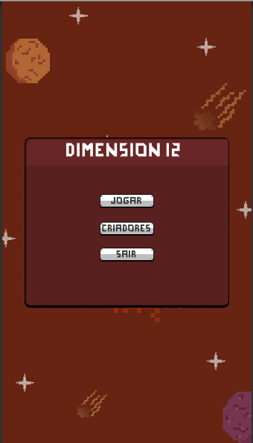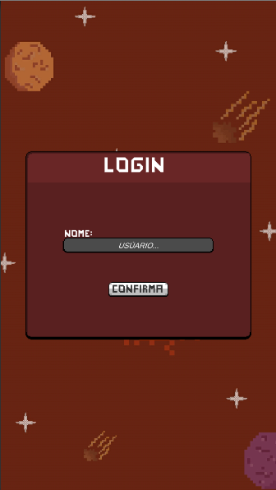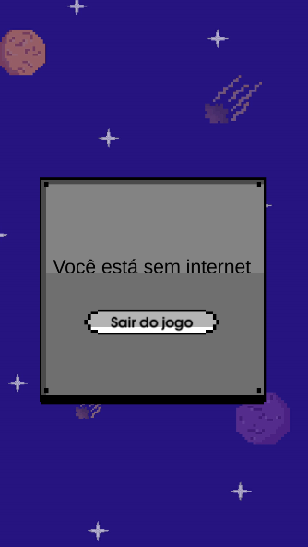

O jogo vai contar com uma interface de menus simples com um sistema de login, necessitando que o jogador tenha internet para conseguir jogar.

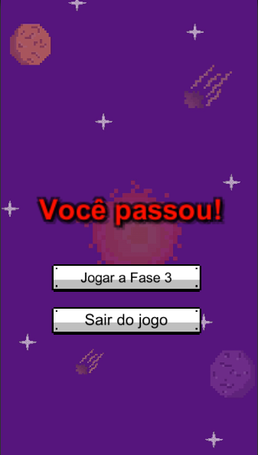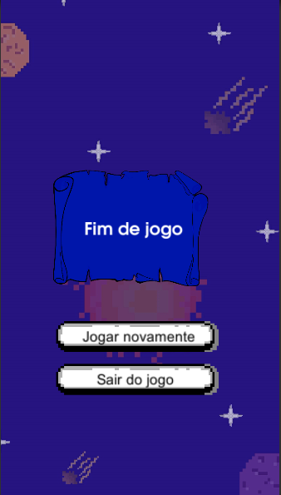

Na tela de fim de jogo é possível jogar novamente a fase ou sair do jogo.

Após você passar de fase aparecerá uma mensagem informando o jogador e possibilitando ele para sair do jogo.

**Design e ilustrações (*head-up display*)**

(Meteoro)

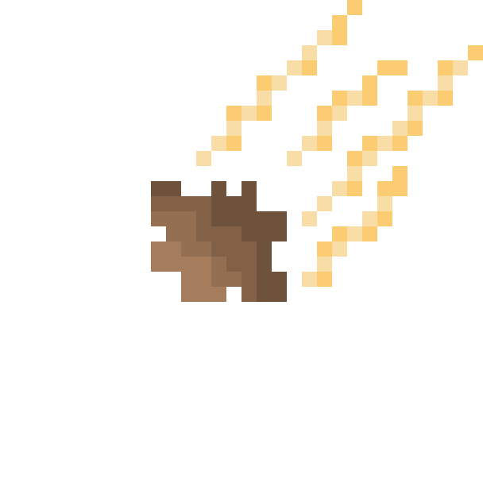

(Destroços)

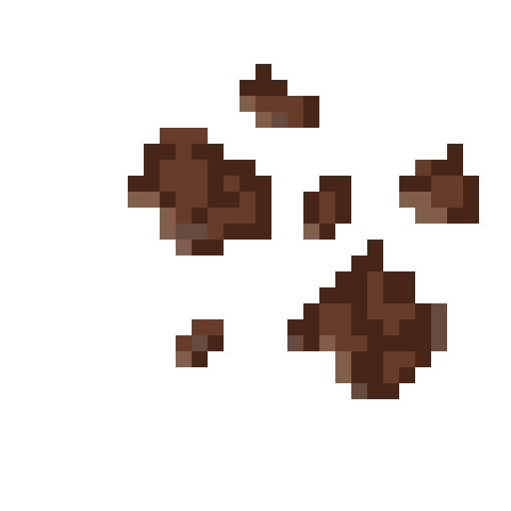

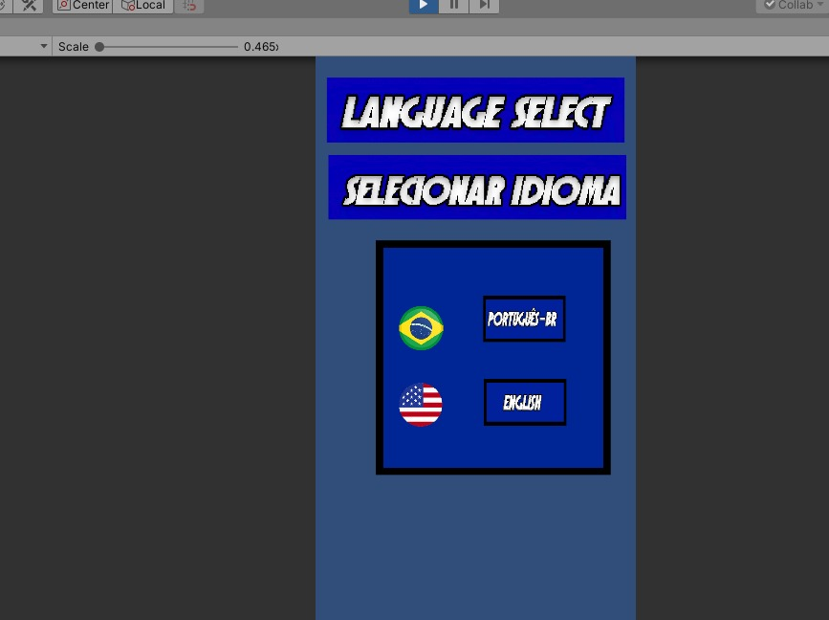

(Estrela Cadente)



(Bola de Energia)



Tela de menu: Seleção de idioma

Foi adicionado o sistema de idioma no jogo, porém o idioma inglês só vai estar disponível no jogo depois de uma atualização por atraso no lançamento.

(Planeta Marrom)



(Planeta Roxo)



**4.História**

O ano é 2054, o exército estelar comandado pelo General Ragnarok se prepara para enfrentar uma terrível ameaça extraterrestre que engole matérias espacial mais rápido que um buraco negro, uma grande e terrível criatura que surge das sombras, capaz de exterminar toda vida no universo, conhecido como Destruidor de Planetas(DTP). Esse ser maligno se alimenta de energia nuclear, absorvendo toda e qualquer matéria, energia e recursos que existe no espaço até não restar mais nada, a não ser apenas blocos de entulhos como rastro de seu poder destruidor.

Temendo que seu planeta seja invadido por essa criatura, General Ragnarok do planeta algo, reuni todos os comandantes da constelação Mobi, grupo de 800k planetas, para prepararem suas tropas galácticas para o ataque contra o DTP. O que não se esperava era que mais uma desses comandantes trairia Ragnarok fazendo um acordo com o Destruidor de Planetas, em troca de poupar a vida seu planeta e sua família de serem destruídos.

Por conta disso Ragnarok perdeu a batalha. Seus aliados que não foram mortos na batalha fugiram feridos e com pouco combustível para Mûda, galáxia vizinha a 3 bilhões de km do cinturão de Senaifuco.

Ragnarok retorna para algo, seu planeta natal, mais ao avistá-lo ainda dentro da nave, se depara com uma bola de lava totalmente destruída, e sua família morta, seus amigos desaparecidos, sua vida em desespero.

Traído por seu aliado, e com sede de vingança Ragnarok entra em sua espaçonave “Dimension 12” e vai em busca dos culpados pela morte da sua família e sede de vingança.

**5.Gameplay**

Jogo casual game, 2D pixel art 8 bits, obtêm uma nave no qual o usuário tem total controle em manter o poder colidindo com os blocos acima da nave. Se o poder ultrapassar a nave e a tela o jogo é finalizado. Consiste em fases que se alteram à medida que o as fases vão sendo concluídas. Contém opção de linguagem no menu, assim como ajuste de áudio e vibração.

**6.Personagens**

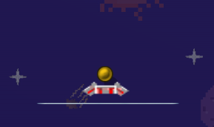  
(Modelo da Nave Dimension 12)

Nave Dimension 12- modelo 2297. Atira Poder de alta intensidade e ricocheteia para liberá-lo novamente com a mesma intensidade. Construída para quebrar diferentes tipos de rochas geradas pelo calor do DTP, pode evoluir conseguindo as bonificações oferecidas ao longo dos desbloqueios das fases ou na compra de cosméticos.

**7.Controles**

O jogador poderá ser controlado através do *touch screen*da tela. E ao clicar na tela pela primeira vez na primeira fase a bolinha será arremessada.

**8.Câmera**

O tipo de sistema de câmera utilizado será a de câmera fixa/estática, no qual o fundo em paralaxe se movimenta dando a sensação de que está se movendo. O sistema estático oferece ao jogador uma visão geral da tela.

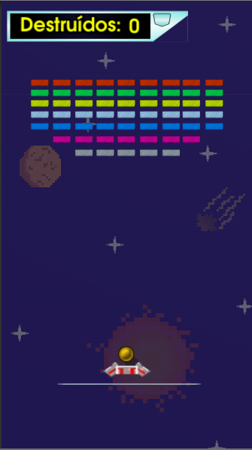

(visão da tela do jogador)

**9.Universo do Jogo**

É um jogo arcade ambientado em um cenário espacial com espaçonave e blocos, tudo no estilo Pixel Art em 8 bit. Além de ser um jogo dinâmico e colorido com animações muito bem trabalhadas, apresentadas durante a transição das fases. As fases irão ocorrerão em planetas distantes dos conhecidos, eles são construindo por matérias própria de cada região. Cada região pode causar uma sensação diferente ao jogador que acompanhada da música de cada fase pode causar uma grande imersão.

**9.1 Levels**

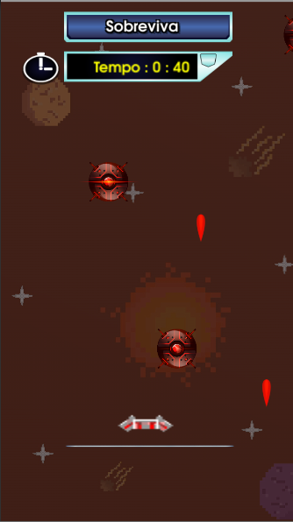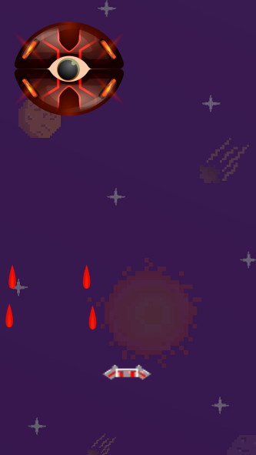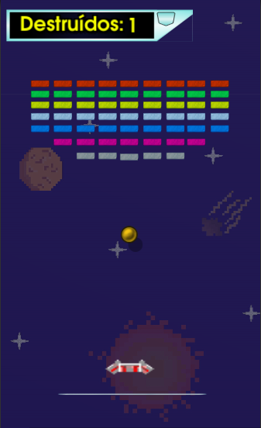

Fase 3: Seu objetivo é derrotar o chefão para conseguir zerar o jogo. Você pode atirar e desviar, mas cuidado, um movimento errado e você está morto.

Fase 2: Após destruir os blocos surgiram naves inimigas para te atacar, porém não é possível atacar. Seu objetivo é desviar das naves inimigas no tempo determinado

Fase 1: Depois que o planeta do Ragnarok foi destruído ele partiu em busca de vingança para chegar na nave que destruiu seu planeta. O objetivo do jogador é destruir 57 blocos para passar de fase.

**10.Detalhes Técnicos**



Para manter o jogo online foi utilizado a ferramenta PlayFab por oferecer o serviço de backend de nuvem para jogos. É a ferramenta perfeita para armazenar os dados dos nossos jogadores

**10.1 HARDWARE**

Requisitos mínimos dos celulares Android:

* SO: Android 4.0 Ice Cream ou mais recente
* CPU: Intel Quad Core
* RAM: 1 GB
* Armazenamento: 600 MB
* Celulares Android que rodam Dimension12:
* Asus Zenfone 3 com 32GB
* LG K10 com 32GB
* Moto G5 XT1672 com 32GB
* Samsung Galaxy On 7 Dual Chip Android 5.1
* Galaxy J1 mini
* Huawei Ascend P7 L10
* Xiaomi Redmi Note 5 com 64GB
* Multilaser M10
* Samsung Galaxy Tab A 2016 SM-T28

Confira os requisitos mínimos para rodar Dimension12 em dispositivos iOS como iPhone e iPad:

* SO: iOS 8.0 ou mais recente
* CPU: Todos
* RAM: 1 GB
* Armazenamento: 600 MB
* Dispositivos IOS com requisitos mínimos para jogar Dimension12
* Apple iPad Mini 3/4
* iPhone 5/6s
* Apple iPad Pro

**10.2 SOFTWARE**

São usadas as seguintes ferramentas:

Adobe Photoshop

* Piskel
* Sound Studio
* Bandlab
* Bfxr
* Sound Trap

**10.3 ENGINE**



A Unity será utilizada por ser uma engine com um poder de processamento satisfatório e por facilitar o porte do jogo para múltiplas plataformas.

**11.Inimigos**

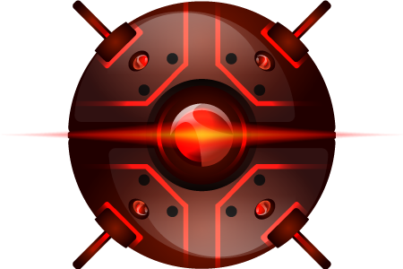

Uma ameaça extraterrestre engole matérias espacial mais rápido que um buraco negro, uma grande e terrível criatura que surge das sombras, capaz de exterminar toda vida no universo, conhecido como Destruidor de Planetas (DTP).

**11.1 Boss - última fase 3**

Nave inimiga Olho Maligno da primeira fase, com muito poder de destruição.

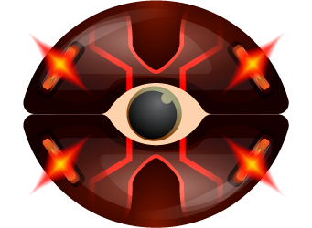

Figura: Boss fase final, poder de destruição alta. Pode destruir seu inimigo absorvendo sua energia.

**12. SOM**

**12.1 Jingles**

O jogo terá trilhas sonoras e efeitos sonoros nas animações e ao decorrer das fases. Cada tiro, colisão, inimigo, chefão, pontuação possui um som característico.

**12.2 Trilha sonora**

Em estilo 8 bits, no decorrer de cada fase do jogo deve se tocar uma música motivadora.

Segue a lista das músicas que são presentes no jogo:

* Hiyuzo - Música de fundo
* Hiyuzo - Pontos - Utilizada quando a bola bater nos blocos e contabilizar um bloco destruído
* Jadersonalex's song - Hiyuzo Retro
* Jadersonalex's song Hiyuzo - Final Metal
* Jimmy Fontanez - Dub Hub NO COPYRIGHT 8-bit Music
* Kevin MacLeod - 8bit Dungeon Boss NO COPYRIGHT 8-bit Music

**13.Cronograma de desenvolvimento**

Com o início do projeto foi decidido um prazo até 11 de setembro de 2020 para a finalização do projeto.

-Lançamento previsto para o dia: 11 de setembro de 2020.  
-Vilões/inimigos – 2 (Inimigo comum e Chefe)

-Público alvo – Livre para todos os públicos  
-Todas as tarefas foram finalizadas com exceção da tela de idioma que ficou com atraso na produção.   
-Lançamento previsto para o dia: 11 de setembro de 2020.  
-Público alvo – Livre para todos os públicos

**14.Definições gerais**

Plataformas – Disponível apenas para plataformas mobile - Android e IOS

Projeto no GitLab: <https://gitlab.com/jadersonalex/dimension12>

Publicado em: <https://jadersonalex.itch.io/dimension12>

**Post-Mortem**

Dimension 12 é um jogo desenvolvido a partir de outro projeto que estava em produção e faltava ser lapidado. Após algumas pesquisas, a conclusão de criar um jogo *arkanoid* em estilo espacial tornaria a mecânica do modelo já existente funcional, para adaptar a jogabilidade. Assim, incorporamos as expectativas de um jogo dinâmico e de fácil envolvimento para dar continuidade e finalizar um projeto em andamento. A equipe foi dividida entre programadores e artistas e pensada mobile e o jogo possui semelhanças com jogos já existentes como, *Outer Space, Breakout, Inferno 2.*

Nosso objetivo era criar um jogo com uma jogabilidade simples: uma plataforma, uma bola e blocos sendo destruídos, mas ao adicionar outro elementos como naves inimigas, um inimigo final e tiros, incrementou elementos harmoniosos ao jogo no que acrescentou uma jogabilidade que orna com a proposta inicial do jogo. No início do projeto, foi proposto atribuir ao jogo uma estética em pixel arts que não foi alcançado devido ao fator tempo, utilizando-se assim assets gratuitos.

O levantamento de dados acompanhados no cronograma foi feito visando o tempo de aplicação de um asset, entregas de demandas do projeto, a distribuição das tarefas acarretadas as entregas por partes de cada membro do grupo.

A finalidade da equipe era desenvolver três fases, cada uma diferente da outra trazendo sempre novos elementos ao jogo. Conseguimos programar o inimigo final para morrer quando sua vida chegasse em zero assim como a do jogador. Foi programado as transições de tela, como sair do jogo e carregar uma nova fase.

A ideia de ter adicionado um inimigo que pudesse rebater a bola de volta para o jogador era um dos requisitos propostos no planejamento do projeto, mas devido a complexidade que acarreta construir uma inteligência artificial, não foi possível fazer com que o inimigo siga a bola pelas laterais. Ele simplesmente percorre o mapa e para no centro da tela, com isso, decidimos não usar inimigo. Também tivemos problemas em importar o jogo para dispositivos *Android*, os ícones ficaram descentralizados e em alguns celulares, a bola saía da tela.

Utilizar o tempo no projeto afirma que é essencial essa prática a fim de se organizar, preparar as demandas a serem atendidas e principalmente preparar a equipe que irá desenvolver o jogo. Há quem acredite que esse processo de desenvolvimento é tão complicado quanto jogar um jogo realmente difícil, mas é válido procurar entender quais os passos são necessários para se desenvolver um jogo e sentir que não é tão simples como jogar. É preciso ser ímpeto como profissional (“game designer”) e trilhar os caminhos dos ramos de maneira respeitosa com a comunidade sempre mantendo o espírito auxiliador e contribuinte desse meio de Gamers.